木工圆锯片刚度特性的声学法无损检测分析
作者：王皓冉 王正 徐胜洪 黄江 楚文薇
摘要:本文依据结构动力学理论，通过数据信号采集与分析系统，用声学法对自由状态下的木工圆锯片试件进行动刚度性能测试研究，得到圆锯片减振槽结构系统设计的相关结论，为提高国产木工圆锯片的动态设计与检测水平提供借鉴
关键词:圆锯片;声学法;动刚度;性能检测;分析

Nonedestructive Testing and Analysis of Dynamic Stiffness Property of
Woodworking Circular Saw Blade by Acoustic Method

WANG hao-ran WANG zheng XU sheng-hong HUANG jiang CHU wen-wei
Abstract : This paper is based on the theory of structural dynamics, via Cras and using acoustic method to test and research the dynamic stiffness of the free stated woodworking circular saw blade specimens. We obtain relevant conclusions about the design of vibration-reduced groove and provide reference for the improvement of the dynamic design and the level of detection.
Keywords : Saw Blade, Acoustic Method, Dynamic Stiffness, Property Testing, analysis

一、引 言
在木材加工行业中，研究圆锯片结构动态稳定性的振动问题尤为重要^{[1]}。 当圆锯机主轴夹持高速回转的圆锯片进行切削工件时，过大的振动不仅会产生噪声污染、缩短锯片的使用寿命、降低锯切质量、增大锯路，还会加剧锯片的变形失效，甚至引起安全事故^{[2]}。人们为了降低其危害，一直在努力通过改变锯片材质的方法，降低或抑制锯片工作过程中的振动^{[3]}。多年来，国内外同行对圆锯片结构性能的基础应用研究成果颇多^{[4]}。在国内，有研究对圆锯片锯身采用锤击、机械滚压、多点加压等适张处理改变其动态稳定性的方法。如机械滚压法，即通过滚压，在锯身上造成局部塑性变形，使其在锯片中引人数量适当的残余应力以抵消热应力，从而提高锯片精度和安全度。还有学者的研究表明，改变圆锯片振动模态或圆锯片激振力都会改善其振动状况。在国外，为增强圆锯片结构的动态稳定性，近年来诸多研究集中在改善圆锯机结构或采用新的圆锯片驱动
夹紧装置方面。如目前花轴驱动、浮动导向圆锯机已在北美地区应用于工业生产。其工业实践表明，浮动导向圆锯机比传统圆锯机的稳定性更优越。还有改变锯片构形和齿形参数、夹盘太小和夹持状态、进料速度和切削速度，以及对锯片进行预冷却处理等其它方法。如Reynolads Okai等人的研究中发现，不同厚度的圆锯片所产生的振动效果有很大差异，并且用Stellite金属加宽锯齿的尖端，对其结果进行比较，得出振动与木材的尺寸具有关联性，并在深入探讨其优化方案^{[5]}; Jan SVOREN认为振动与噪声是影响圆锯片不稳定的因素^{[6][7]}。动刚度为动载荷下物体抵抗变形的能力，用其结构的固有频率来表征^{[8]}，是衡量圆锯片系统力学性能的关键性指标之一。当动作用力的频率远大于结构的固有频率时，变形较小，此时结构的动刚度相对激扰较大。但当动作用力的频率与结构的固有频率接近时有可能出现共振现象，此时动刚度最小，变形最大。对此，本课题将利用结构动力学理论^{[9]}，利用机械振动的分析测量系统^{[10]}，对有减振槽的圆锯片系统的动刚度进行测量与分析，以期为提高国产圆锯片的动态设计^{[11]}与检测水平提供借鉴
2 圆锯片试件与仪器
本试验选用3片同厂家同批号的木工圆锯片，其主要参数为:外径300mm 、齿宽3.2mm 、齿厚2.2mm、内径30mm、齿数96、最高转速6800r/min ，且齿形及其尺寸均相同，如图1所示。测量仪器为南京安正CRAS 振动及动态信号采集分析系统，由信号调理、信号采集及其专用软件组成。其信号调理部分包括抗混滤波器和信号放大器，抗混滤波器将对安装在锯轮上的木工带锯条所产生的信号进行滤波，然后经信号放大器放大后的
信号进入信号采集部分;信号采集部分有计算机接口、数字信号器处理DSP 芯片及A/D 转换器，采集到的模拟信号经计算机接口进入数字信号器处理DSP芯片进行数字信号处理，然后经AID转换器转换成数字信号，通过信号处理分析部分中的CPU 处理机的信号输入端进入CPU 处理机并由CPU 处理机及其系统;TES135 型声援计由极化电容式麦克风、前置放大器、衰减器、放大器、频率计权网络和有效值指示表头等组成，其测量范围L0=35 -90dB，频率范围31.5 - 8000Hz. 准确度为±1.5dB. 分辨率为0.1dB. 采用内部94dB 位置校正，本试验仅将声级计作传声器使用;LC1301型力锤1 把，量程500N. 包括CL-YD-303型力传感器1把，灵敏度3.89pc/N;附件为梯子，木板，橡皮绳，双面胶等。
1号圆锯片试件 2号圆锯片试件 3号圆锯片试件

图1 三种不同锯身减振槽的木工圆锯片试件
3 测试方法与过程^{[12]}
3.1 测试原理
本试验采用机械动力学的瞬态激励法，其频响函数为输出的傅里叶变换与输人的傅里叶变换之比。主要测量原理是:通过实现圆锯片振动测试系统的双通道(CH1 为力通道. CH2为声级计通道)的连接。用力锤敲击圆锯片，使其产生横向自由振动。传声器接受力信号并将其变为电信号，经信号调理仪放大、滤波后，进行A/D采集与频谱分析，从1/H1 频谱中得出圆锯片系统的阶次频响函数谱、一条随频率变化的动刚度曲线和阶次动刚度幅值。
动刚度有效值的计算公式为: E=A(2πf)² 式中，E 为动刚度(N/m) 、A 为动刚度幅值(m) 、f为频率(Hz) 。
3.2 测量过程
本试验用声学法测量自由悬挂状态下的不同锯片进行动刚度参数。试验中，力锤上安装橡胶头产生激励信号(CH1通道) ;将声级计竖直置于离测量点垂直距离1cm处，接受响应信号(CH2通道)。AdCras 数据采集及处理参数设置如下:采样频率1000Hz; CH1校正因子为389N ，声级计校正因子为320Pa; 负触发方式;电压范围为±5000mV; 数据采集次数2; 数据块长度为2048。其动刚度试验框图见图2.
图2 自由状态下圆锯片动刚度声学法试验框图
本试验开始前先进行示波，示波无误后方可正式试验。根据上述测试原理测得每个锯片的基频值和动刚度幅值。其试验现场见图3 。
图3 试验现场
4 结果与分析
采用上述声学法测量了3片圆锯片试件系统的动刚度幅值和基频值。1号圆锯片的基频及其动刚度幅值频谱如图4所示。
图4 1号圆锯片的动刚度频谱
上述3片圆锯片试件的动刚度有效值计算如下:
Erms(1)=A1(2πf1)² =8.96 x (2πx 155.0)²
=8.49 x 10⁶ N/m;
Erms (2 )= A2(2πf2)² =3.69 x (2πx 152.5)²
=3.38 x 10⁶ N/m;
Erms(3)= A3(2πf3)² =9.79 x (2πx 160.0)²
=9.88 x 10⁶ N/m。
表1 声学法测算的动刚度值一览表
锯片编号（No.） | 基频值f(Hz) | 动刚度幅值A（N/ms²） | 动刚度值  Erms(N/m)
1 | 155.0 | 8.96 | 8.49 x 10⁶ N/m
2 | 152.5 | 3.69 | 3.38 x 10⁶ N/m
3 | 160.0 | 9.79 | 9.88 x 10⁶ N/m

表1得知，自由悬挂状态下的3片同牌号同批号的圆锯片，因其锯身上开设的减振槽情况各异，导致每片圆锯片的动刚度值大小不同，如2号圆锯片锯身上有4条卸荷槽和8条消音槽，较于仅有4条消音槽的1 号、3号锯片，其基频动刚度值约小3倍，表明2
号圆锯片的刚性最差; 1号、2号圆锯片相比，因1号圆锯片锯身内径旁的销孔槽的应力集中较大，强度降低等原因，其基频动刚度值低于2号圆锯片，表现为易变形、刚性差的特点。
5 结论与建议
5.1 声学法测算的木工圆锯片动刚度值，具有简便、快速、精度高和无损检测等优点;
5.2 木工圆锯片在自由状态下，锯身上有4条卸荷槽和8条消音槽的圆锯片，比仅有4条消音槽的圆锯片的动刚度值小、刚性差。对于锯身上均有4条卸荷槽的圆锯片，当锯身内径旁的销孔槽的应力集中较大者，其强度降低，易变形特点。上述情形与其静刚度低的规律一致。
5.3 进一步开展圆锯片系统空载状态胡动刚度性能研究，为我国开展木工圆锯片，特别是薄锯片的减振降噪技术工作提供建设性建议。
参考文献
[1] 李黎.习宝田.杨永福圆锯片振动、动态稳定性及其控制技术的研究--提高圆锯片动态稳定性的技术方法[J].木工机床2002(3):5~10.
[2] 王正，何继龙，黄飞木工圆锯片固有频率测试方法研究[J].北京:木材加工机械，2006(3):31- 33.
[3] 郭兴旺金属热切圆锯片振动和噪声的研究[D].北京:北京科技大学.1998:10 ~12
[4] 骆志高，李举，王祥等.基于试验模态分析的圆锯片降低振动研究田[J].上海:振动与冲击，2009，28(2):124 - 127
[5] Reynolds Okai ,Stephen J. Mitchual, Kwasi FrimpongMensah.Optimisation techniques for minimising saw teeth deflection and lumber thickness variation[J]. Precision Engineering, 2006, 30, (1): 39~ 46
[6] Stewart. Investigation of the aerodynamic noise generation mechanism of circular saw blades [J].Noise Control Engineering.1978,11(1):5 ~11.
[7] Jan SVOREN. Effect of the Shape of Compensating Slots in the Body of A Circular Saw Blade on Noise Level in the Cutting Process [J].Pro Ligno.2010,6(4):5~12
[8] 郝敬冬，王正，韩江等对木工圆锯片系统动刚度特性参数的试验分析[J]福州:木工机床,2011 , 123(2):26 ~ 30
[9] 胡海岩，孙久厚，陈怀海机械振动与冲击[M].北京.航空工业出版社，2002.
[10]吴正毅.测试技术与测试信号处理[M].北京:清华大学出版社, 1991.
[11] 熊华.金属热切圆锯片动态特性的研究[D].北京:北京科技大学,1988:4 ~6
[12] 王正，王智恒，卫佩行，杨小军.动刚度测试装置.中
国，ZL 201120190986.5[ P].2012.2.1

两种无损检测法测评圆锯片减振槽系统
的动刚度特性

王正 高子震 王皓冉 黄江 徐胜洪
（南京林业大学材料科学与工程学院，南京，210037）

摘 要：木工圆锯片在木材加工行业中用途广泛。为检测锯身有不同减振槽的圆锯片刚性力学性能，本文依据机械动力学理论，分别采用声学法和瞬态激励法，测算了自由状态下的木工圆锯片动刚度值。经分析表明，上述两种方法实测结果相近；瞬态激励法测算胡动刚度值精度较高等结论。同时提出了改变工况条件下开展不同减振槽圆锯片的动刚度测算与研究工作的相关建议，为优化各类木工圆锯片的结构设计工作提供借鉴。
关键词：木工圆锯片；动刚度；声学法；瞬态激励法； 测算；分析
中图分类号： 文献标识码： 文章编号：

Two Non-destructive Testing Methods of Measurement and Evaluate About the Dynamic Stiffness and Damping Slot System for Circular Saw Blade
WANG Zheng Gao Zi-Zhen WANG Hao-ran HUANG Jiang XU Sheng-hong
（Nanjing Forestry University college of materials science and engineering, Nanjing , 210037,China）

Abstract: Woodworking Circular saw blade is widely used in the wood processing industry. To test the mechanical properties of a rigid body saw different damping groove circular saw blades, this paper based on the kinetic theory of mechanical, acoustic methods were used and transient excitation method, estimates the value of the dynamic stiffness of circular saw blade free state. By testing analysis, the measured results of these two methods are similar. Consider the accuracy of dynamic stiffness, we recommend using transient excitation method to measure the dynamic stiffness method. Meanwhile, it put forward the relevant suggestions about different dynamic stiffness and damping tank estimates under changing operating conditions of circular saw blades, which provide a reference for the design work to optimize the structure of various types of woodworking circular saw blade.
Keywords: Woodworking Circular saw blade, Dynamic stiffness, Acoustic method, Transient excitation method, Measurement, Analysis.

木工圆锯片在实际使用过程中，其结构动态稳定性^{[1]}是一个不容忽视的普遍存在的问题，须重视其振动特性研究。长期以来，国内外同行对圆锯片结构性能的基础应用性研究成果较多，
__________________________________________________________
基金项目：江苏省高校优势学科建设工程项目资助（PAPD）;2013年江苏省高等学校大学生实践创新训练计划（国家级）项目资助（201310298022Z）
王正，高工，南京林业大学，E-mail:wangzheng63258@163.com
收稿日期：
主要集中在提高材料的抗拉强度、减少热膨胀系数，以及增加锯片结构阻尼、改变锯身和齿形大小和尺寸、夹紧定位装置创新等方面。如采用对锯身进行锤击、机械滚压、多点加压等适张处理方法，以及改善圆锯机结构或采用新的圆锯片驱动夹紧装置新技术等。研究中，尤为一提的是，2010年，Jan SVOREN认为振动与噪声是影响圆锯片不稳定的因素，锯片上的补偿槽、铜软木塞能降低锯片负载时产生的噪音污染，并进行了相应的试验验证^{[2]}。
动刚度是描述物体减振力学性能的关键指标之一，表示引起单位振幅所需要的动态力^{[3]}，用结构的固有频率来衡量。当动作用力变化很慢，即动作用力变化的频率远小于结构的固有频率时，可认为动刚度和静刚度基本相同。否则，动作用力的频率远大于结构的固有频率时，结构变形较小，此时结构的动刚度相对激扰较大。但当动作用力的频率与结构的固有频率接近时有可能出现共振现象，此时动刚度最小，变形最大。
鉴于此，本文以结构动力学理论为基础，采用两种无损检测方法，利用振动数据信号采集与分析系统^{[4]}，对自由悬挂状态下的、锯身有不同减振槽的圆锯片结构的刚性力学性能进
行测算与分析，以期为提高国产木工圆锯片的动态设计与检测水平提供借鉴。

1 试验理论阐述
本文分别用声级计和加速度计作为传感器^{[5]}测算木工圆锯片动刚度值，其测试原理如下。
声学法原理：不同材料、不同尺寸和形状的结构, 若被撞击, 发出撞击声的频率是各不相同。试验证明，对敲击声进行频谱分析所得到的频率值与机械传感器得到的固有频率一致。由于声级计是一个非接触传感器，它得到的固有频率值因为没有传感器附加质量的影响,使其测量值较为精确。试验前，通过实现圆锯片测试系统的双通道（CH1 为力通道，CH2 为声级计通道）的测量连接。试验时，敲击木工圆锯片, 使其产生横向自由振动并发出声音, 通过声级计这种传感器接受声压信号并将其变为电信号,再经信号调理仪放大、滤波后, 对其进行A/D信号数据采集和谱分析, 从信号的1/H1频谱中可以得出木工圆锯片系统的阶次频响函数谱、一条随频率变化的动刚度曲线和阶次动刚度幅值。
瞬态激励法原理：试验前，通过实现圆锯片测试系统的双通道（CH1 为力通道，CH2 为加速度计通道）的测量连接。试验时，用力锤敲击木工圆锯片,使加速度计脉冲激励激起圆锯片的自由振动，根据圆锯片自由振动的加速度波形进行1/H1频谱分析，获得圆锯片结构的系统的阶次频响函数谱、一条随频率变化的动刚度曲线和阶次动刚度幅值^{[6]}。
上述测得的阶次固有频率和动刚度幅值代入公式$E=A(2πf)$，得出其动刚度有效值。其中，式中的$E$为动刚度有效值（N/m），$A$为动刚度幅值（m），$f$ 为固有频率（Hz）。

2 圆锯片试件与仪器
2.1 木工圆锯片
本试验选用2片同厂家同批号的木工圆锯片，见图1。其主要参数为：外径300mm、齿宽3.2mm、齿厚2.2mm、内径30mm、齿数96、最高转速6800rpm，且齿形及其尺寸均相同。
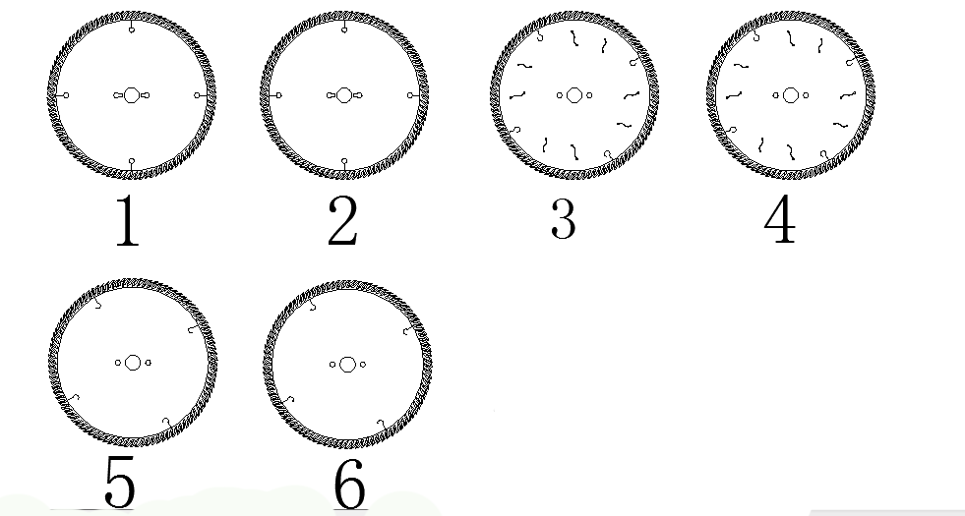
1号圆锯片试件 2号圆锯片试件
图1 两种不同锯身减振槽的木工圆锯片试件

2.2 仪器及配套件
① 南京安正CRAS振动及动态信号采集分析系统。该系统由AZ802型信号调理、AZ308R型信号采集、Sscras信号与系统分析软件及计算机组成，其信号调理部分包括抗混滤波器和信号放大器，抗混滤波器将安装在锯轮上的木工带锯条所产生的信号进行滤波，然后经信号放大器放大后的信号进入信号采集部分；信号采集部分有计算机接口、数字信号器处理DSP芯片、A/D转换器，采集到的模拟信号经计算机接口进入数字信号器处理DSP芯片，进行数字信号处理，然后经A/D转换器转换成数字信号通过信号处理分析部分中的CPU处理机的信号输入端进入信号处理分析部分中的CPU处理机，并由CPU处理机及其系统控制软件实行处理分析^{[7]}；
② CA-YD-185型压电式内置IC加速度计1只，其灵敏度为0.137pc/N，质量4g；
③ TES135型声级计。它一般是由级化电容式麦克风、前置放大器、衰减器、放大器、频率计权网络和有效值指示表头等组成, 其测量范围L₀＝35～90dB，频率范围31.5HZ～8000HZ，准确度为±1.5 dB，分辨率为0.1dB，采用内部94dB位置校正，本试验仅将声级计作传声器使用；
④ LC1301型力锤1 把，量程500N，包括CL-YD-303型力传感器1把，灵敏度3.89pc/N；
⑤牛皮筋、梯子、平板、双面胶等。

3 测试方法与试验框图
本试验根据机械动力学理论和随机振动激励机理，在圆锯片系统置于自由状态下，分别采用非接触式的声级计声学法和接触式的加速度传感器法，实测圆锯片系统的固有频率及其动刚度幅值。其频响函数为输出的傅里叶变换与输入的傅里叶变换之比，试验框图见图2、图3所示。 图2 圆锯片声学法动刚度测试框图
图3 圆锯片瞬态激励法动刚度测试框图

4 试验过程
本试验的环境温度16℃、环境湿度45％、环境噪音55dB、环境无外界强磁场干扰和无腐蚀气体侵蚀、电源电压交流220V，频率为50Hz。
4.1 声学测量法的主要试验过程
按图2连接各仪器设备。实现的双通道为：力锤上安装橡胶头产生激励信号（CH1），而声级计接受响应信号（CH2）。声级计传声头垂直于圆锯片横向面，相距10mm；调用信号与系统分析软件，建立作业。参数设置：分析频率为1000Hz；定带宽FFT分析类型；力锤通道（CH1）校正因子为39.8N、声级计通道（CH2）校正因子为320Pa；电压范围为±5000mV；平均次数或谱阵线数为16；FFT块长度为2048；线形平均方式；负触发方式；数据采集次数为2。正式测量前, 进入示波方式, 用力锤连续地撞击锯片, 以检查仪器连接线是否接通、电源是否打开以及参数设置、程控放大和信号适调仪放大倍数设置档是否合理，若不合理应重新设置；用力锤垂直撞击锯片(撞击点应避开锯片某阶振形节点), 以触发方式采集, 进行信号频谱分析；鼠标点击频谱图左上方CH1处, 进入子窗口, 通过翻页在分析频率范围内, 读出基频固有频率值。
4.2 瞬态激励法的主要试验过程
按图3连接各仪器设备。实现的双通道为：力锤上安装橡胶头产生激励信号（CH1），而声级计接受响应信号（CH2）。加速度计用双面胶贴于圆锯片上，注意避开其节点位置^{[8]}；调用信号与系统分析软件，其设置的分析频率：1000Hz、、电压范围：±10000mV；力锤通道（CH1）校正因子为39.8N、加速度计通道（CH2）校正因子为13.7 m/s²；平均次数或谱阵线数为16；FFT块长度为2048；线形平均方式；负触发方式；数据采集次数为2；正式测试前，进入示波方式，用力锤敲击圆锯片，主要检查连接线是否接通，波形大小和失真情况；示波正确后，用力锤敲击圆锯片，拾取其电信号数据，并在频谱图中读出本试验圆锯片的基频固有频率值。

5 结果与分析
图4、图5分别为1号圆锯片基频及其动刚度幅值频谱，2号圆锯片频谱（略）。动刚度频谱是一条随频率变化的曲线。1/H₁频谱中的横坐标表示频率（Hz），纵坐标表示振幅（EU）。
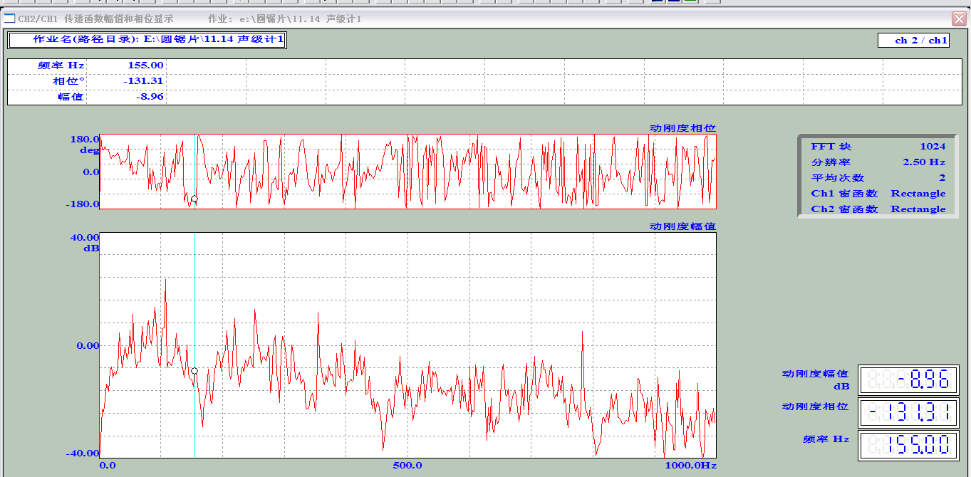
图4 1号圆锯片动刚度谱（声学法）
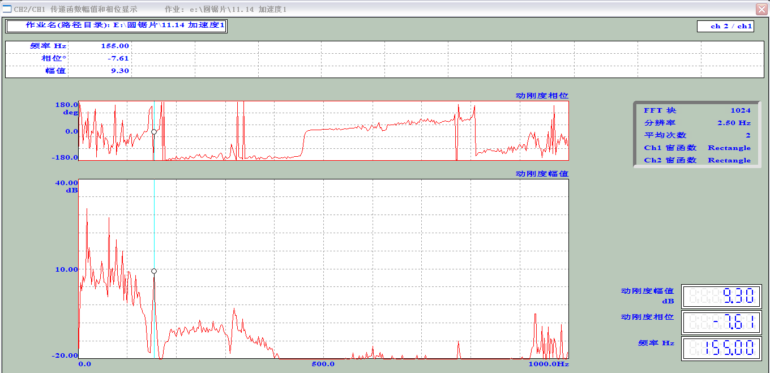
图5 1号圆锯片动刚度谱（瞬态激励法）

由动刚度频谱和公式$E=A(2πf)$计算出1号和2号圆锯片的动刚度值，如表1所示。

表1中得知，圆锯片在自由状态下，两种无损检测法测算的基频动刚度值十分接近，且瞬态激励法测动刚度值高于声学法，如用瞬态激励法测算的1号、2号圆锯片的动刚度值分别比声学法的相对误差高出3.63%和8.06%。锯身上有消音槽和卸荷槽的2号圆锯片系统的动刚度值，比锯身上仅有相同卸荷槽的1号圆锯片小。其体现出在自由状态下，锯身上开缝和开孔的圆锯片的应力集中大，强度降低；且刚度小，易变形等特点。
表1 两种方法测算的基频动刚度值一览表
锯片  编号(No.) | 声学法测算动刚度值 |  |  | 瞬态激励法测算动刚度值 |  |  | 相对误差（%）
锯片  编号(No.) | 频率$f$  (Hz) | 动刚度幅值A  (N/m﹒s²) | 动刚度值E (N/m) | 频率$f$  (Hz) | 动刚度幅值A  (N/m﹒s²) | 动刚度值E  (N/m) | 相对误差（%）
1 | 155.0 | 8.96 | 8.49×10⁶ | 155.0 | 9.30 | 8.81×10⁶ | -3.63
2 | 147.5 | 7.31 | 6.27×10⁶ | 147.5 | 7.95 | 6.82×10⁶ | -8.06

6 结论与建议

6.1 声学法和瞬态激励法测算的木工圆锯片动刚度值，具有简便、快速、精度高和无损检测等优点。

6.2 圆锯片在自由状态下，用瞬态激励法和声学法测量的其动刚度值十分接近, 瞬态激励法测动刚度值高于声学法。

6.3 瞬态激励法测试频率可通过分析频率和FFT长度设置提高频率的测试精度, 而声学法仪器在测试中无法再进行设置, 且环境条件要求较高，从动刚度值的测试精度考虑推荐使用瞬态激励法测动刚度的方法。
6.4 圆锯片在自由状态下，有消音槽和卸荷槽的2号圆锯片系统的基频动刚度值比仅有相同卸荷槽的1号圆锯片小，与其静刚度低的规律相一致。表现出在自由状态下，锯身开孔和开缝后的圆锯片的应力集中大，强度降低。且刚度小，易变形的特点。
6.5 为了更好地体现不同减振槽的圆锯片工作状态下的稳定性及其性价比，将进一步对同牌号同批号的诸多类型、形状和尺寸的卸荷槽、消音槽的锯片^{【9】}，分别在自由状态、安装在圆锯机上状态和空载状态开展动刚度性能的试验与计算研究，为圆锯片减振槽的动力学优化设计工作提供支持。

7 参考文献
[1] 胡海岩,孙久厚,陈怀海.机械振动与冲击[M].北京:航空工业出版社,2002.
[2] Jan SVOREN. Effect of the Shape of Compensating Slots in the Body of A Circular Saw Blade on Noise Level in the Cutting Process[J].Pro Ligno.2010,6(4):5～12.
[3] 王正,王智恒,卫佩行,杨小军.动刚度测试装置:中国,ZL 201120190986.5[P].2012.2.1
[4] 吴正毅. 测试技术与测试信号处理[ M ].北京: 清华大学出版社,1991.
[5] 易良榘. 简易振动诊断现场实用技术[M].北京:机械工业出版社,2003.4.
[6] 郝敬冬,王正,韩江等.对木工圆锯片系统动刚度特性参数的试验分析[J].福州:木工机床,2011,123(2):26～30.
[7] 王正,何继龙,黄飞.木工圆锯片固有频率测试方法研究[J].北京:木材加工机械,2006(3):31～33.
[8] 骆志高;李举;王祥;范彬彬;郭啸栋.基于试验模态分析的圆锯片降低振动研究[J].上海:振动与冲击,2009,28(2):124～127.
[9] 南京林业大学.木材切削原理与刀具[M].北京:中国林业出版社,1982.12

——————————————————————
第一作者：王正，南京林业大学高级工程师，博士，硕导。
联系电话：13376081908，E-mail：wangzheng63258@163.com，
通讯地址：南京市龙蟠路159号南京林业大学老图书馆114室，邮编：210037

